西南科技大学学位申请教学点管理员操作手册
- 申请者提交申请，填写完学位信息以后，会在学位审核页面出现学员的申请数据，可以进行初审。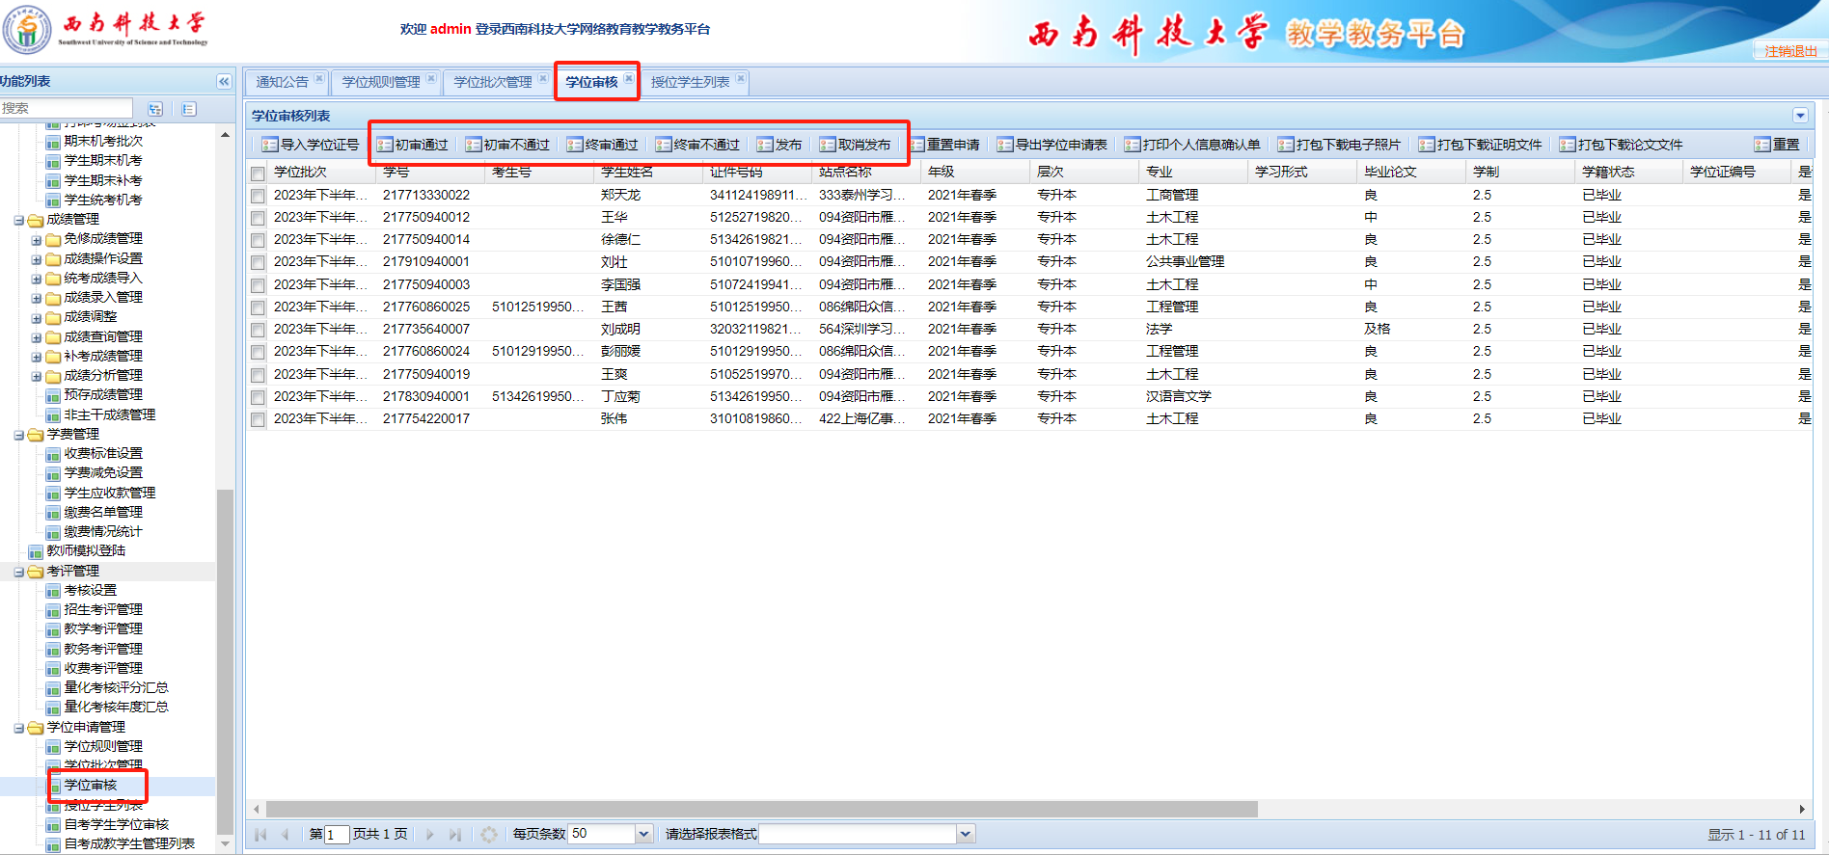
- 教学点须进行初审的内容包括：电子照片是否与毕业证书同版，是否为蓝底；论文相关材料是否齐备，格式是否正确；外语类水平考试成绩是否真实有效；学籍表等基本资格材料。
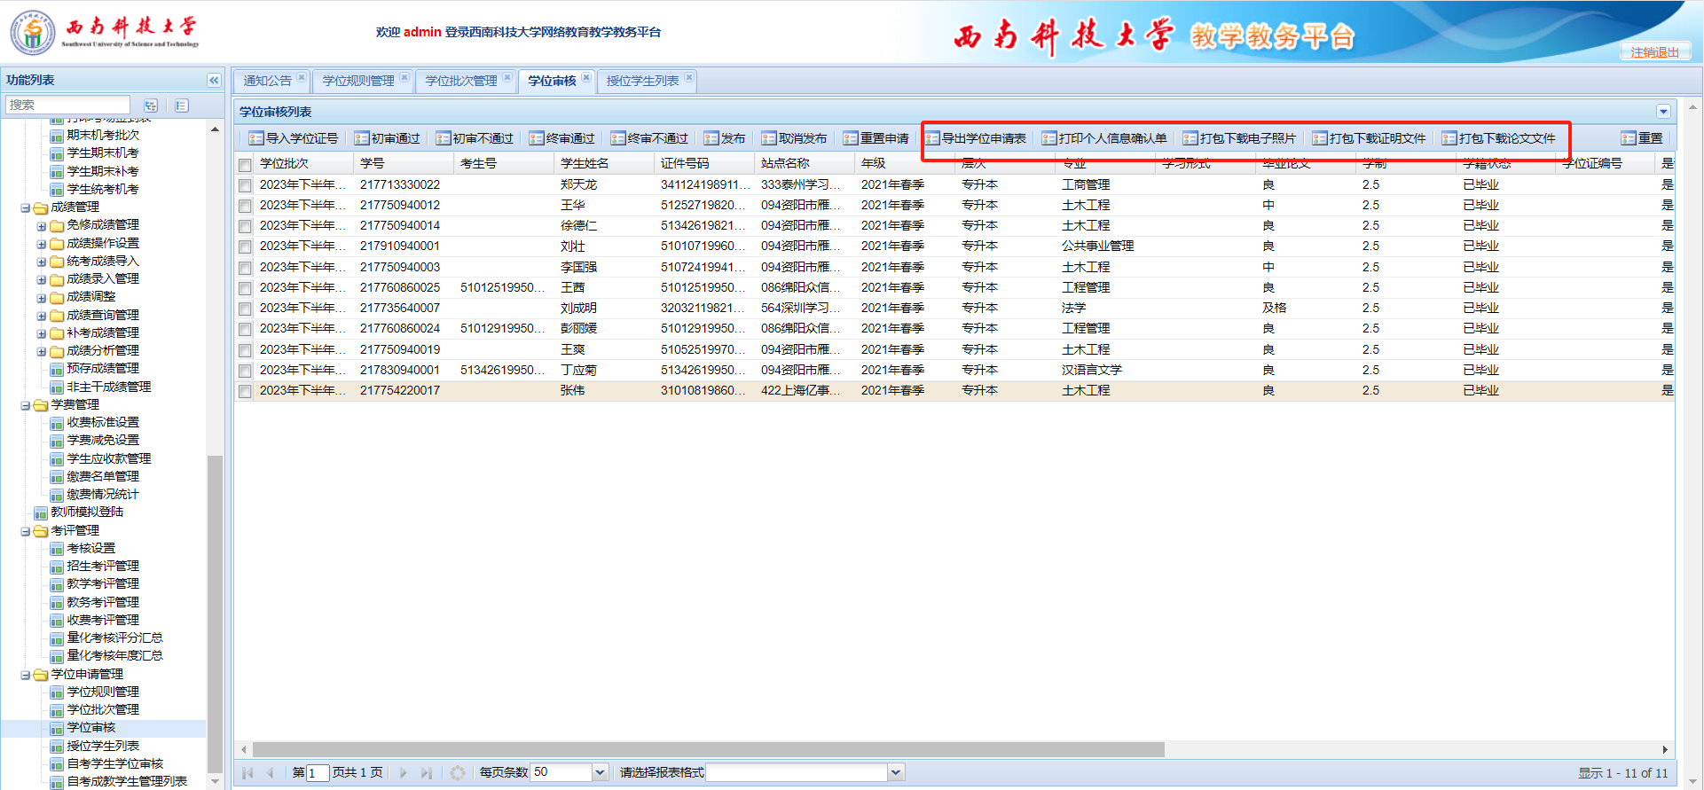

- 对于审核不通过的学员，如果想要再次发起申请，分站管理员可点击【重置申请】进行驳回。
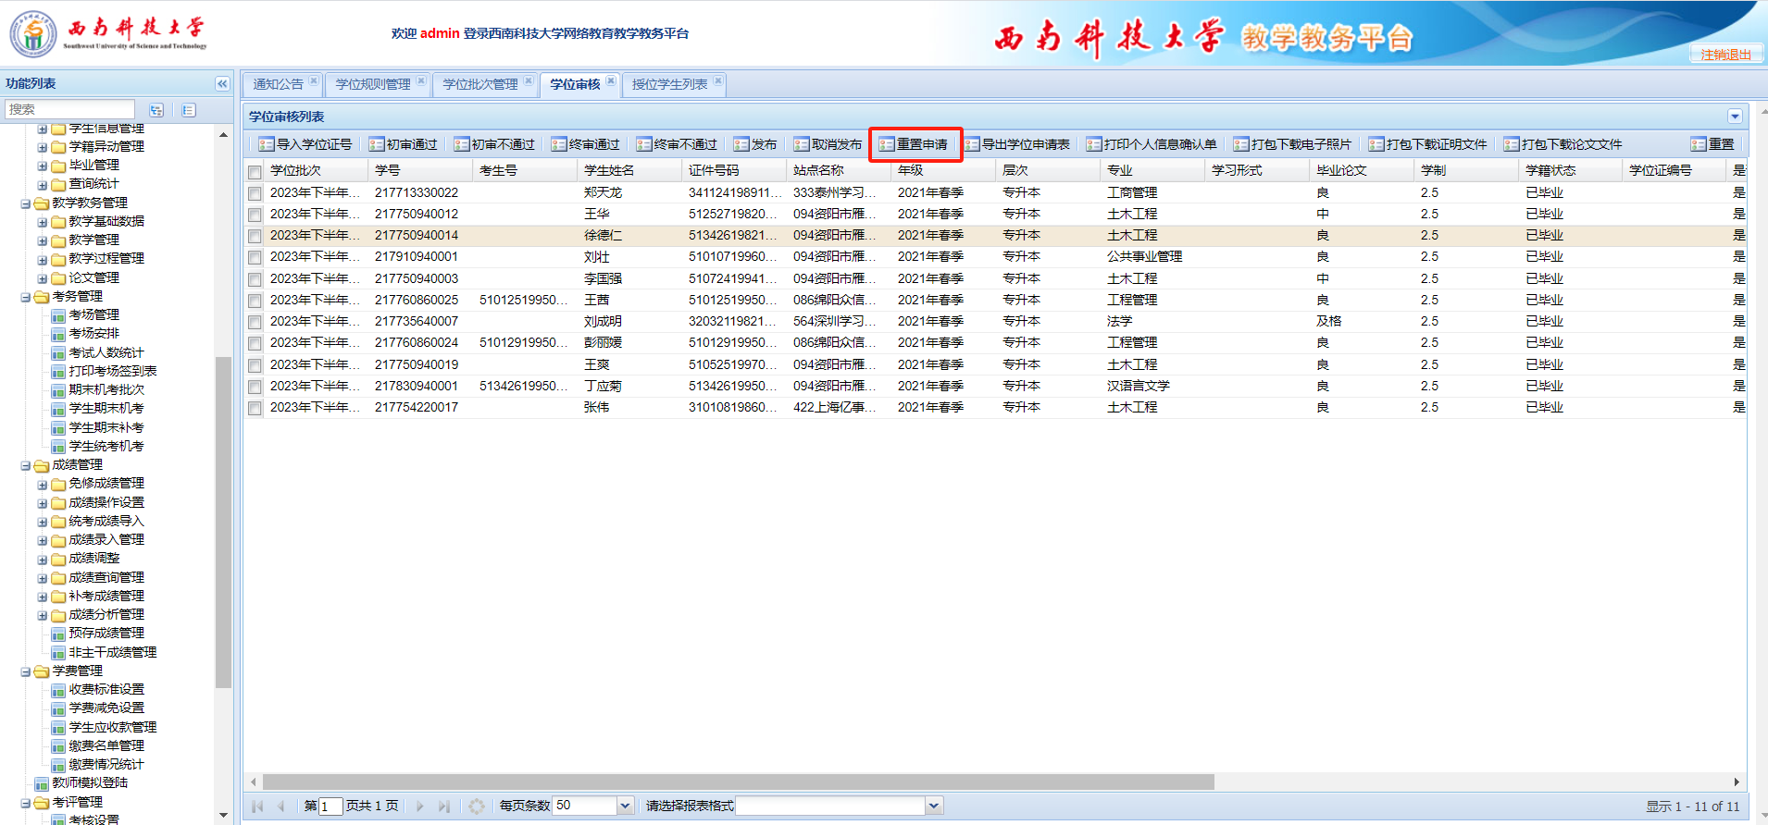
- 管理员点击查看判断详情，可以看到学员填写的学位信息。点击查看成绩证明可以看到学员上传的成绩证明。
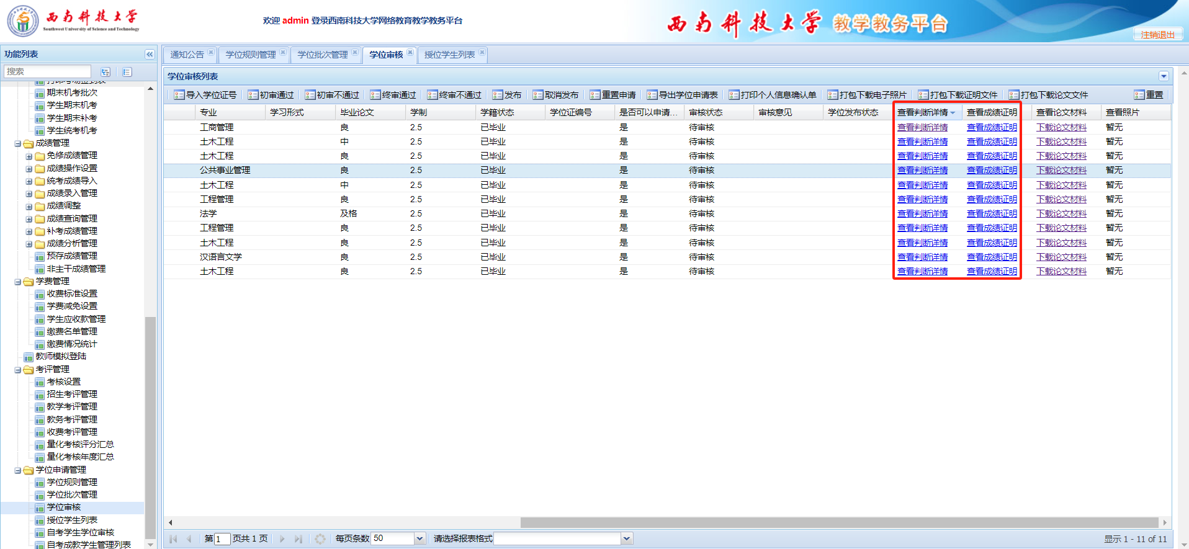

- 自考的学员审核有单独的审核列表，自考学员申请学位以后，在【自考学生学位审核】列表进行审核。审核内容与前面审核内容一致。
